Csökkent a hosszan friss tej, a tejföl, a trappista sajt és a vaj fogyasztói ára
A nyerstej termelői ára nemzeti valutában kifejezve 2023 júliusában az Európai Unióban 14 százalékkal, Új-Zélandon 27 százalékkal, az USA-ban 32 százalékkal csökkent az egy évvel korábbihoz képest.
Az AKI PÁIR adatai szerint Magyarországon a nyerstej országos termelői átlagára 151,47 forint/kilogramm volt 2023 augusztusában. A fehérjetartalom stagnálása és a zsírtartalom 0,05 százalékpontos javulása, valamint az alapár 1 százalékos csökkenése mellett a nyerstej átlagára 1 százalékkal mérséklődött 2023 augusztusában a 2023. júliusihoz képest, és 17 százalékkal elmaradt az előző év azonos hónapjának átlagárától.
A KSH adatai szerint a 2,8 százalék zsírtartalmú dobozos UHT- (tartós) tej fogyasztói ára (+8 százalék) nőtt, a gyümölcsös joghurt nem változott, a pasztőrözött 1,5 és 2,8 százalék zsírtartalmú ESL- (hosszan friss) tej (egyaránt –1 százalék), a 12 és a 20 százalék zsírtartalmú tejföl (egyaránt –2 százalék), a trappista tömbsajt (–4 százalék), az adagolt vaj (–6 százalék) fogyasztói ára csökkent.
További információk e témában az Agrárpiaci jelentések – Tej és tejtermékek című kiadványunkban olvashatók, mely innen érhető el: 9. szám.
Sajtókapcsolat:
- +36 1 217 1011
- aki@aki.gov.hu
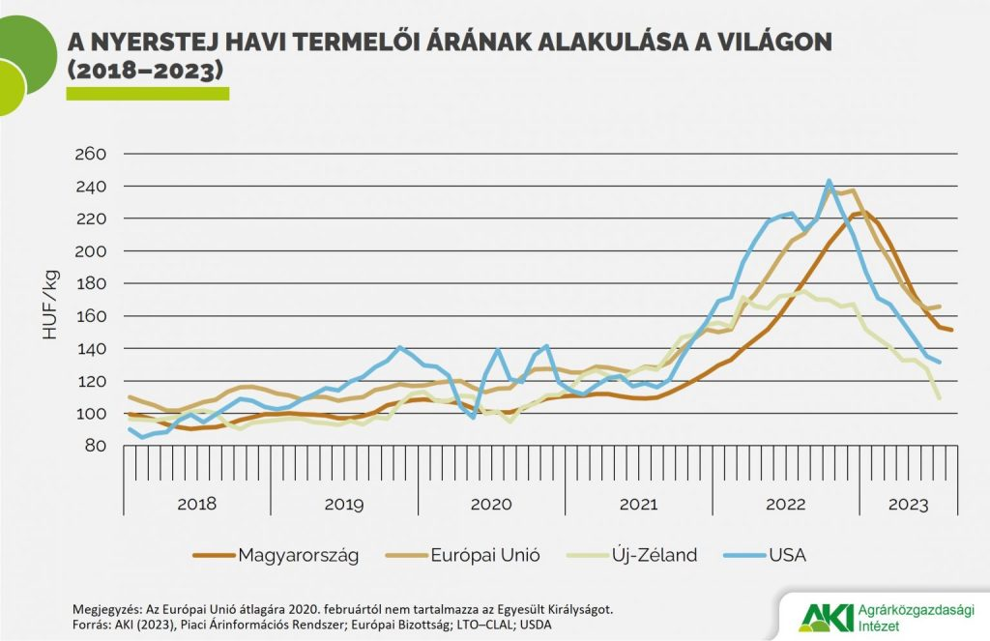 | © Agrárközgazdasági Intézet
Eredeti tartalom: Agrárközgazdasági Intézet
Továbbította: Helló Sajtó! Üzleti Sajtószolgálat
Ez a sajtóközlemény a következő linken érhető el:

